Метод Монте-Карло

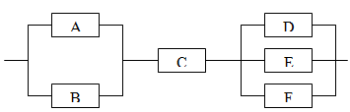
Система состоит из трех блоков, соединенных последовательно. Система отказывает при отказе хотя бы одного блока. Первый блок содержит два элемента A и B, соединенных параллельно. Блок отказывает, если отказывают оба элемента. Второй блок содержит один элемент C и отказывает при его отказе. Третий блок содержит 3 параллельно соединенных узла D, E, F. Блок выходит из строя, когда выходят из строя все его элементы. Вероятности безотказной работы всех элементов равны соответственно: P(A)=0,8; P(B)=0,7; P(C)=0,95; P(D)=0,85; P(E)=0,9; P(F)=0,7.
Рассчитать аналитически вероятность безотказной работы всей системы. Найти методом Монте-Карло оценку безотказной работы системы. Количество имитационных экспериментов N=100. Сравнить аналитическую вероятность безотказной работы системы с оценкой вероятности, рассчитанной на основе применения методов имитационного моделирования. Оцените точность моделирования вероятности. Сделать выводы.
- Вероятности того, что во время работы компьютера произойдет сбой в арифметико-логическом устройстве, в оперативной памяти, в других устройствах, относятся как 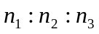=2:3:5. Вероятности обнаружения сбоя в арифметическом устройстве, в оперативной памяти и в остальных устройствах соответственно равны 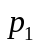=0,8 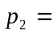0,9 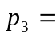0,95. Найти аналитически вероятность того, что сбой будет обнаружен. Оценить вероятность обнаружения сбоя с помощью имитационных методов. Количество имитационных экспериментов N=100. Сравнить аналитическую вероятность безотказной работы системы с оценкой вероятности, рассчитанной на основе применения методов имитационного моделирования. Сделать выводы.
- Вычислить площадь фигуры, ограниченную линиями, используя метод Монте-Карло:
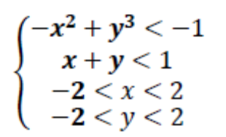.
Построить саму фигуру и квадрат, ее ограничивающий. Рассчитать площадь, используя 10, 100, 1 000, 10 000, 100 000 испытаний. Оценить погрешности моделирования, зная, что контрольное значение площади равно 6,84359.
- Покупательский спрос на глянцевый журнал HH&PR определяется следующим образом (табл. 1). Глянцевый журнал продается по цене 4 у.е., а переменные издержки на производство одного журнала составляют 1.50 у.е. Нереализованные журналы должны быть распроданы по цене 0.20 у.е. Сколько журналов следует напечатать? Используйте Метод Монте-Карло для моделирования данной ситуации и выбора наименее рискованного решения (по максимальной средней прибыли предприятия). Провести 1000 испытаний для каждого объема производства, исходя из его равенству спросу на продукцию. Сделайте выводы!
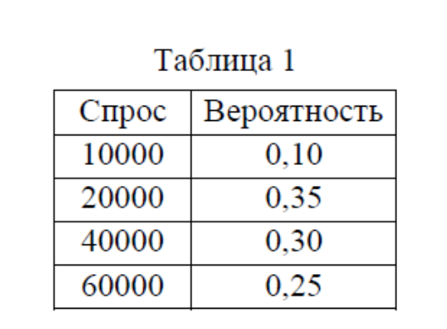
5. При выпуске некоторых деталей требуется последовательная обработка на двух станках: сначала – на токарном, затем – на шлифовальном. Материал, из которого изготавливается деталь, стоит 20 ден.ед. Затраты, связанные с обработкой детали на токарном станке, составляют 5 ден.ед., на шлифовальном – 4 ден.
D
F
E
узел 3.
С
узел 2.
A
В
узел 1.
D
F
E
узел 3.
С
узел 2.
A
В
узел 1.
D
F
E
узел 3.
С
узел 2.
A
В
узел 1.
D
F
E
узел 3.
С
узел 2.
A
В
узел 1.
При обработке на токарном станке в 8% случаев толщина детали оказывается меньше заданной, в 12% случаев – больше заданной, в остальных 80% случаев – нормальной. Детали, толщина которых оказывается меньше заданной, бракуются и не поступают на дальнейшую обработку (т.е. на шлифовальный станок). Детали, толщина которых больше заданной, исправляются. Затраты на исправление одной детали – 3 ден.ед.
При обработке на шлифовальном станке возможны дефекты двух видов: некачественная обработка верхней или нижней поверхности. Некачественная обработка верхней поверхности допускается в 3% случаев, нижней – в 6% случаев. Дефект может быть допущен как на одной из поверхностей, так и на обеих. Если имеется дефект только одной поверхности, то он устраняется. Затраты на устранение любого дефекта составляют 2 ден.ед. Если допущены дефекты обеих поверхностей, то они не устраняются, а деталь бракуется.
Готовые детали продаются по 35 ден.ед.
Требуется разработать алгоритм имитации производства деталей на основе метода Монте-Карло и реализовать его в виде программы. Определить: а) вероятность выпуска годной детали; б) среднюю прибыль предприятия от выпуска одной детали.
- В сервисном центре осуществляют компонентный ремонт и наладку электроники промышленных роботов специальной категории. Робот состоит из пяти компонентов. Каждый из компонентов может оказаться неисправным с вероятностью 0,1 (т.е. в 10% случаев). Наладка и ремонт робота включает следующие операции:
- осмотр: от 2 до 5 мин на каждый компонент; - замена неисправных компонентов: время замены одной компоненты – нормально распределенная случайная величина со средним значением 5 мин и стандартным отклонением 1 мин;
- наладка. Если не потребовалась замена компонентов, то выполняется мелкая наладка; если был заменен хотя бы один компонент, то необходима полная наладка. Время наладки можно считать случайной величиной, распределенной по экспоненциальному закону. Мелкая наладка занимает в среднем 10 мин,, полная – 15 мин.
Требуется разработать алгоритм и программу имитации наладки и ремонта роботов на основе метода Монте-Карло. Определить: а) среднее время наладки и ремонта одного робота; б) процент случаев, когда требуется полная наладка; в) среднее количество компонентов, заменяемых в одном роботе.

